社区消防专员巡查登记表
检查时间：2025-03-19 16:39:34

姓名 | 孙建强
手机号 | 孙建强
详细地址 | 芳草苑6号楼十二单元3层有物品堵占疏散通道
检查类型 | 疏散通道
描述 | 十二单元3层有物品堵占疏散通道
检查图片 | 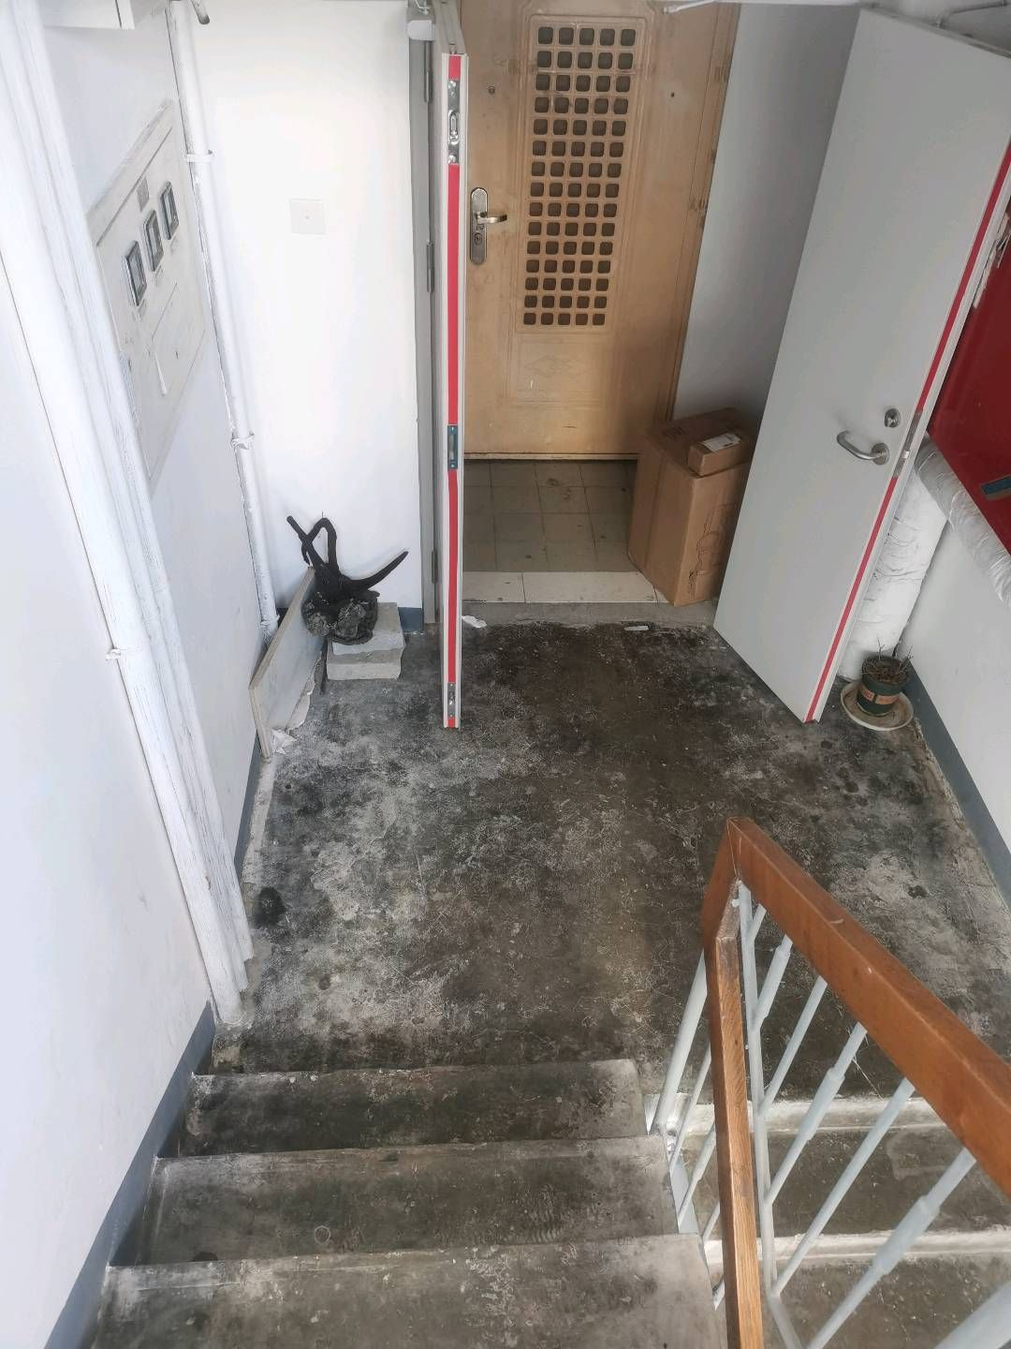
检查视频

